中村さとみのあゆみ
「チッペンデールマントル時計」
2021年 銀座ソレイユ主催 第20回トールペインティングコンテスト
「ブティック社ペイントフレンド賞」受賞
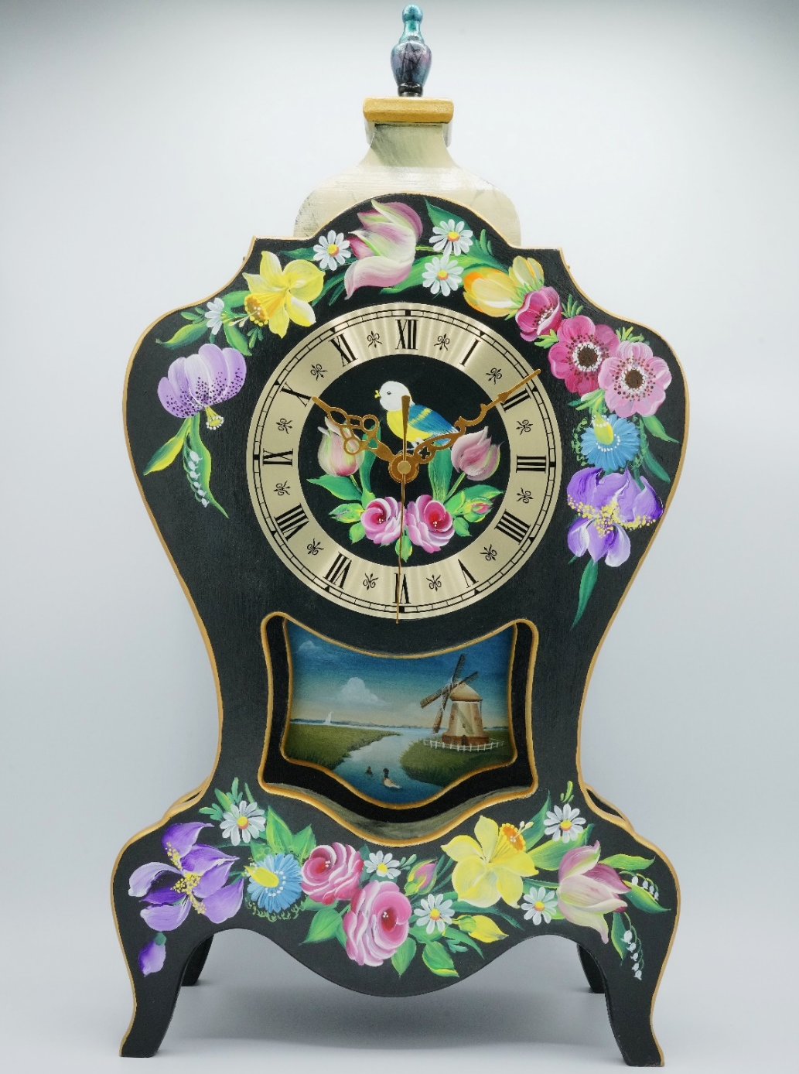
作品から筆遣いが伝わるような作品でした。
作品自体の魅力はもちろん、この作品を楽しんでペイントしたであろう、その過程を楽しんでいる作者の顔が思い浮かぶ作品。拝見しているだけで、笑顔になりました。
ブティック社 ペイントフレンド編集部 浜口 健太さん
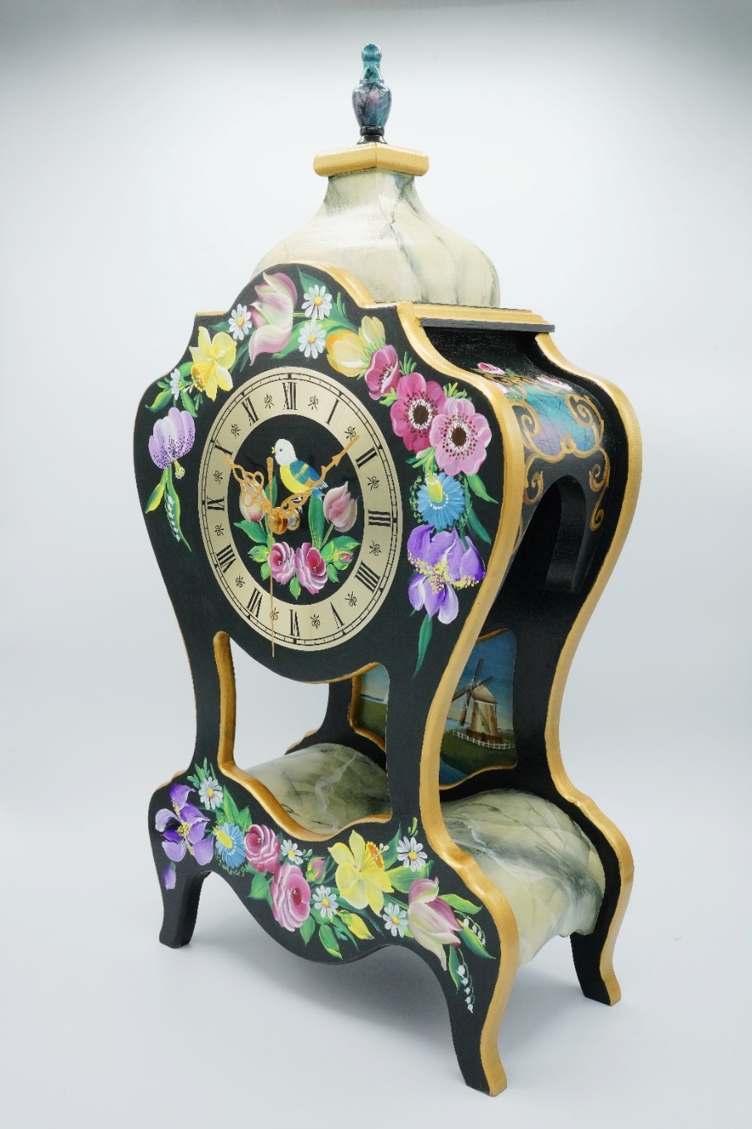
「ブテッィク社ペイントフレンド賞」を私の「チッペンデールマントル時計」が受賞いたしました。たいへん嬉しいです。
会場のセントラルミュージアム銀座へ最終日に伺うことができました。
オランダのトールペイント「アッセンデルフト」に魅せられ、オランダのアッセンデルフター、シルビア先生のもとに通いディプロマを日本人で初めていただき、マルチローディングのエニッドホッシンガー先生からフォークアートの学びを深めました。
4年前（受賞当時の）の憧れのジョソーニアスタジオを訪問時に購入したチッペンデールマントル時計に描きました。これからもトールペイントを楽しく広げていきます。
チッペンデールマントル時計
素材：木 サイズ：縦13㎝×横27.5㎝×高さ52㎝

海外での研修
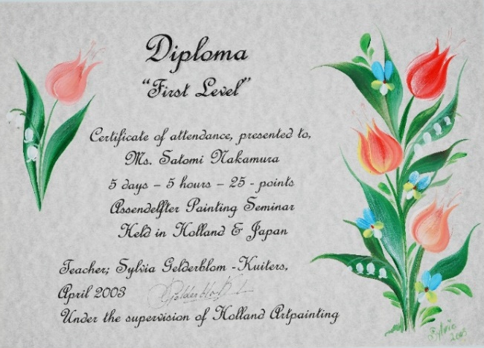 | 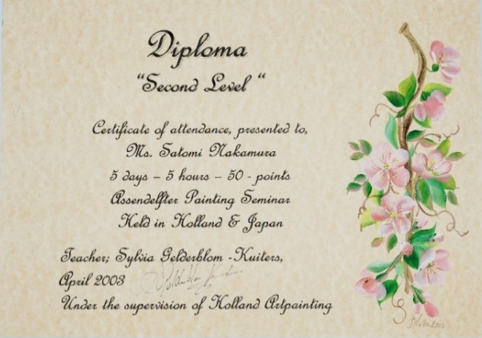
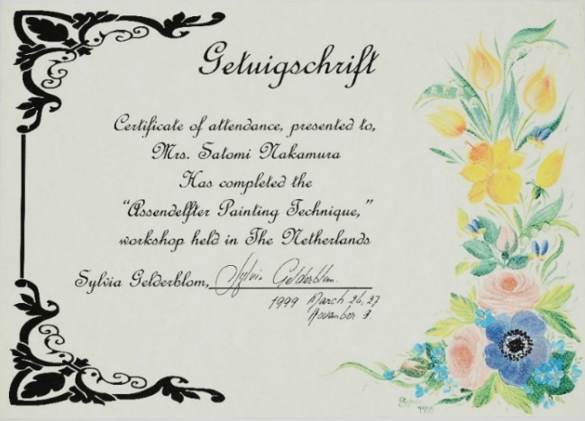 | 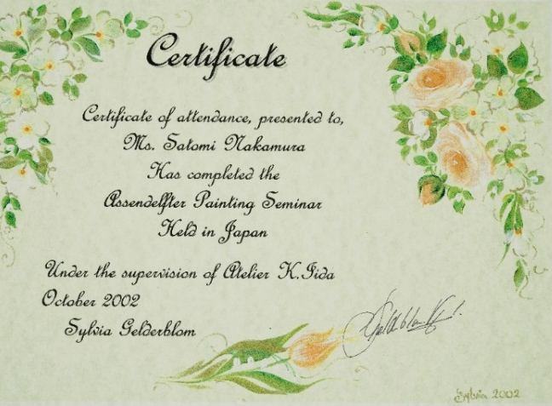
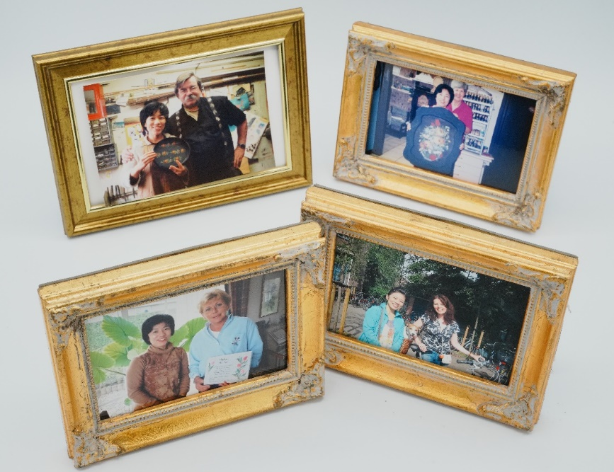

Meine Visser氏、Enid Hoessinger先生、Sylvia Kuiter先生、Diana van Zeijl先生、
（左上から各先生と）

主な出版物
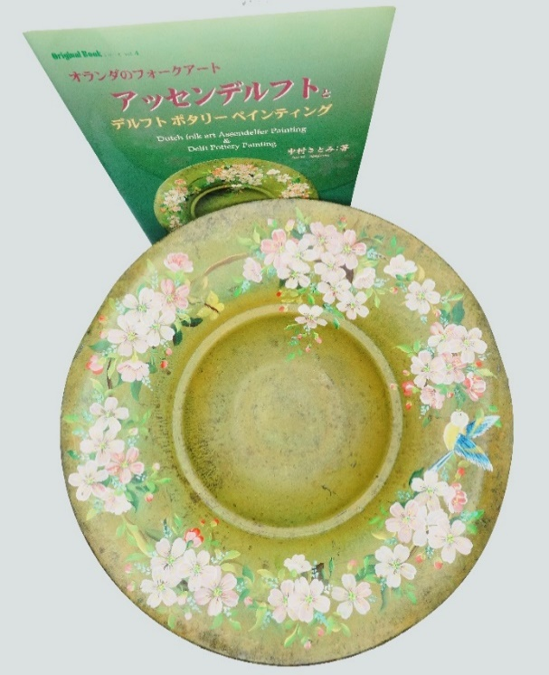 | 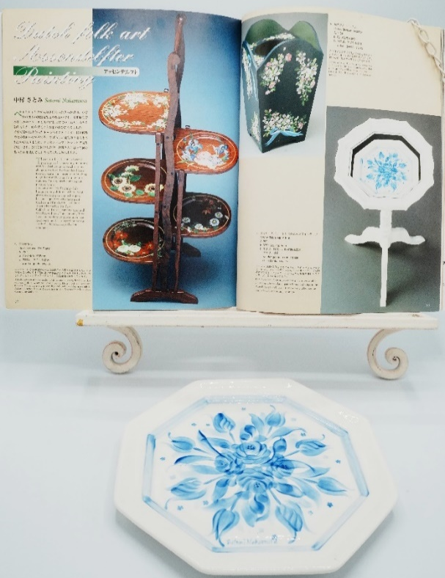
「アッセンデルフトとデルフトポタリーペインティング」（2000年11月） | 「トールペイング⑤」  （2002年3月ブティック社）
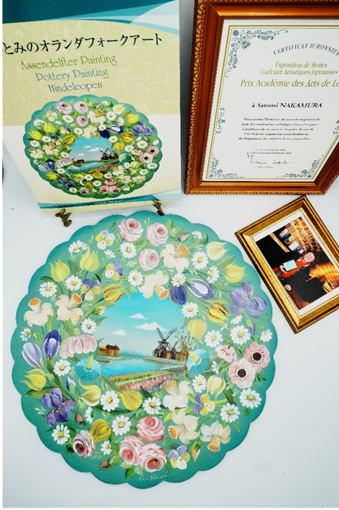 | Sylvia Kuiter先生の表紙掲載作品の翻訳ボランティアをさせていただきました。  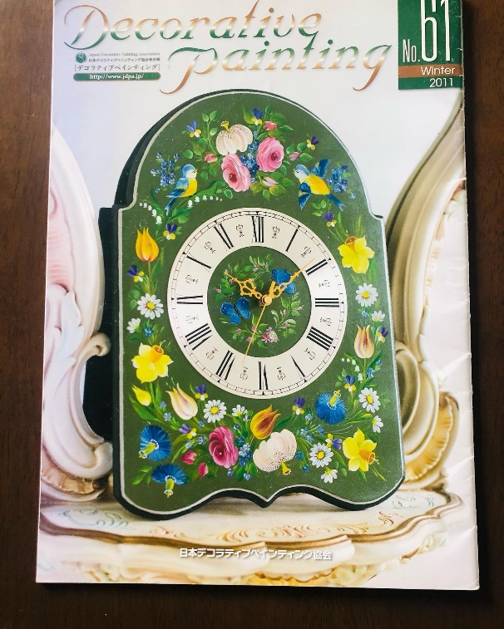
「中村さとみのオランダフォークアート」  （2006年11月） | Decorative Painting 61号  （2011年Winter号)
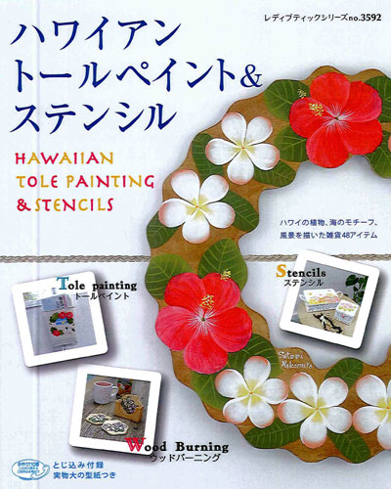  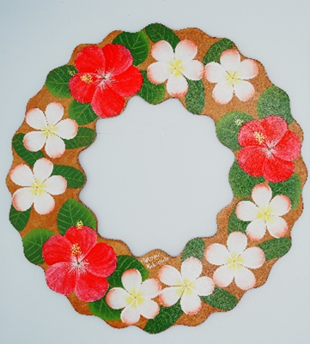 | 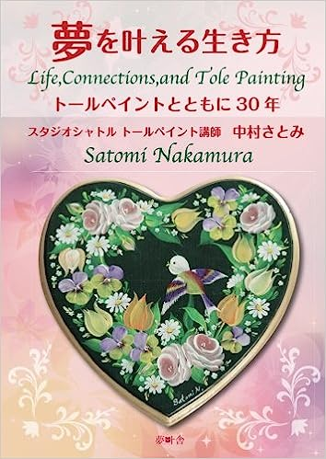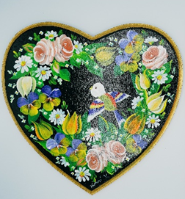
「ハワイアントールペイント＆ステンシル」  （2013年6月ブティック社） | 「夢を叶える生き方トールペイントとともに30年」  （2017年9月）
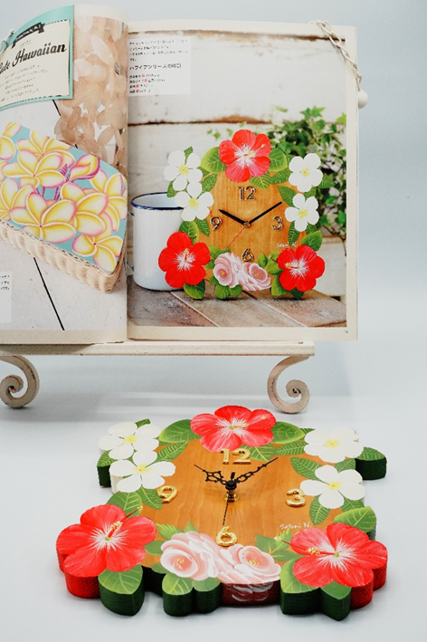 | 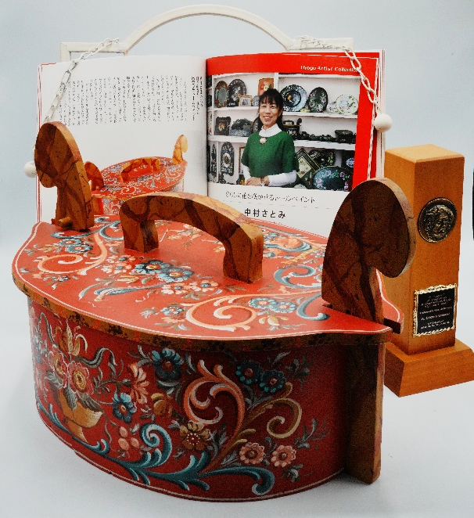
「トールペインティング季節のデザインBOOK」  （2020年1月ブティック社） | アートと出あうひょうごアーティストコレクション「10人の芸術家たち」  （2020年12月あさひGreenFamily・SundayClub）
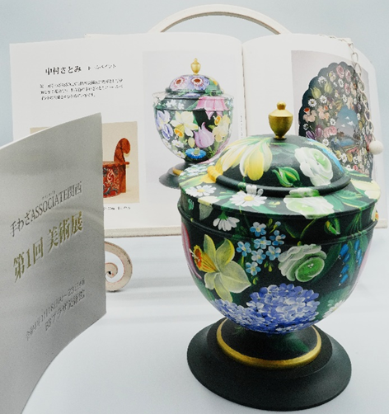 | 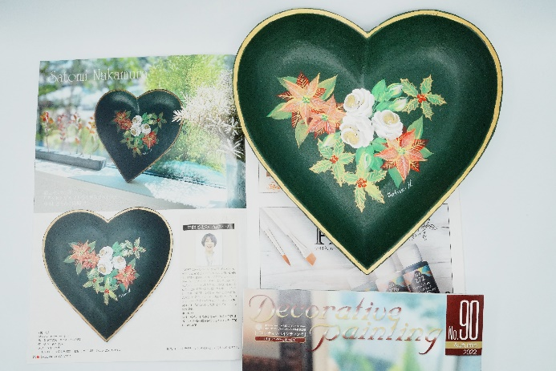
「手わざassociate関西第一回美術展」  （202２年７月） | Decorative Painting90号  （2022年Autumn号）

中村さとみの個展の案内状（一部）
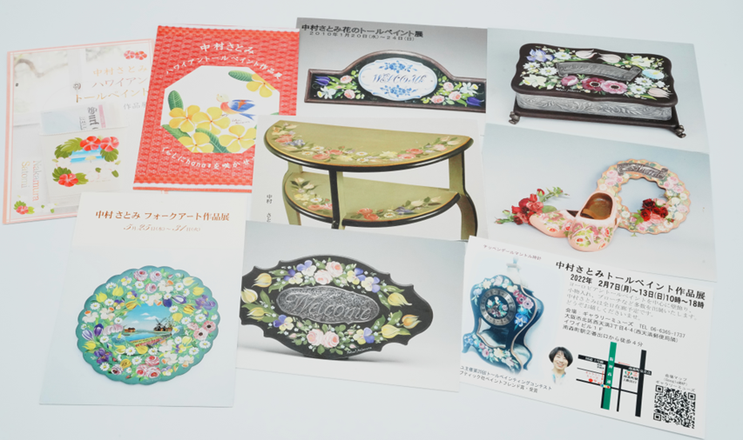
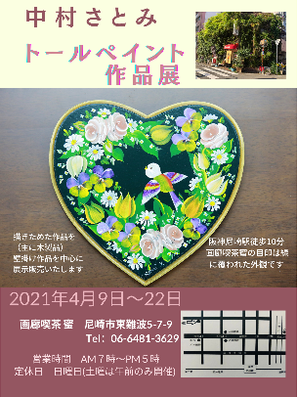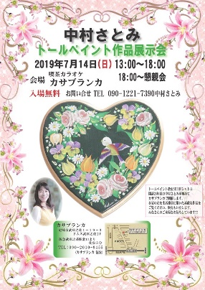
スタジオシャトルホームページ

YouTube
アクティブペインター中村さとみ @activepainter
アクティブシニア中村さとみ @activeseniorsatomi

スタジオシャトルブログ
https://ameblo.jp/happy-shuttle

Facebook
facebook.com/shuttle1993

